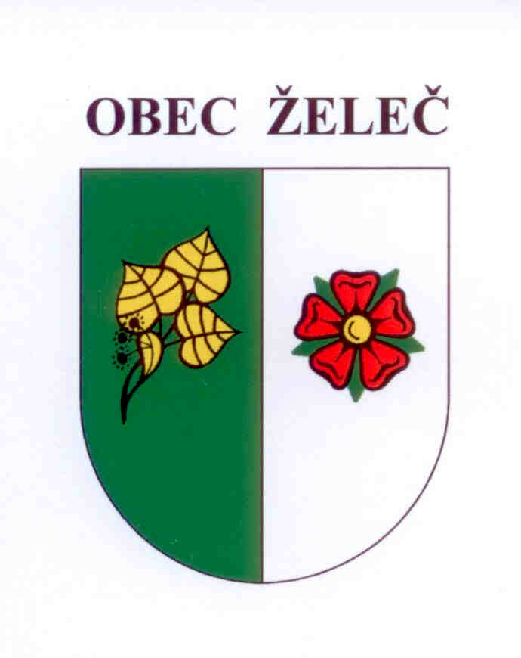
Zápis z jednání rady obce konané dne 20.2. 2014 na OÚ v Želči

Přítomni: L. Stejskal, Ing. J. Kárník, Š. Hrušková, M. Machander

Rada obce schvaluje

- Rozpočtové opatření č. 1.
Úprava příjmů celkem - 165.200,-Kč
Úprava výdajů celkem - 165.200,-Kč

- Pachtovní smlouvu se společností Reprogen a.s. na zemědělské pozemky o celkové výměře 42,0656 ha.Pacht je smluvními stranami sjednán na dobu určitou do 30.9. 2018. Základní pachtovné za 1 ha půdy činí 2000,-Kč.

- Příspěvek ve výši 10.000,-Kč pro obecně prospěšnou společnost I MY, o.p.s. na poskytování sociální služby rané péče.

- Příspěvek ve výši 10.000,-Kč pro Dětský domov Radenín.

- Zprávu o provedené inventarizaci majetku, závazků a pohledávek za rok 2013.

- Možnost užívání komunikace v areálu MŠ Želeč, jako přístupovou komunikaci k rodinnému domu manželů Kárníkových, Želeč č.p. 133.

- Samovýrobu palivového dřeva pro žadatele:
Jaroslav Kárník, Želeč 133
Jiří Rejlek, Želeč 280
Josef Křemen, Želeč 251
Miloš Smažík, Želeč 169
Pavel Pícha, Želeč 123
Karel Arlt, Želeč 205
Božena Kadlecová, Želeč 182
Milan Šímák, Želeč 102
Jaroslav Čížek, Bezděčín 33
Tomáš Kalista, Bezděčín 11
Jan Drastich, Bezděčín 4

Ladislav Stejskal Miloslav Machander
starosta obce místostarosta obce

